

FILIA UNIWERSYTETU W BIAŁYMSTOKU W WILNIE
KIERUNEK: INFORMATYKA

Tadeuš Žukovskij, Daniel Subatovič, Adam Romaševski, Radoslav Manak
Nr albumu: 91624 , 91629,916 ,916

Jira lab

Wilno 2026
Pusta strona w przypadku obustronnego drukowan

User Stories

Rejestracja użytkowników
Rysunek 1. Rejestracja użytkownika przez email lub Google.

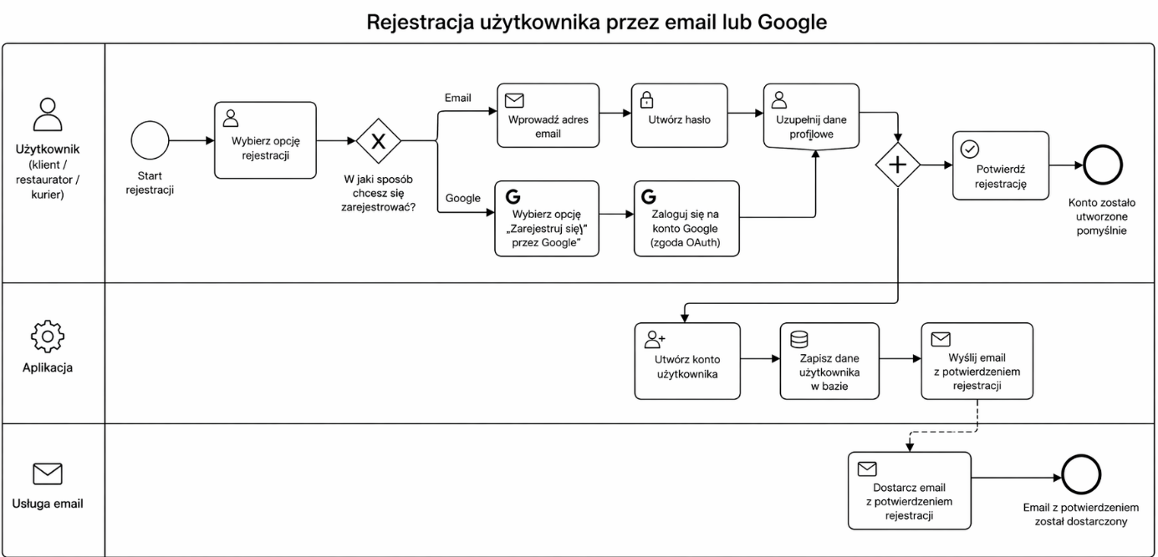
Rysunek 2. GUI Rejestracji

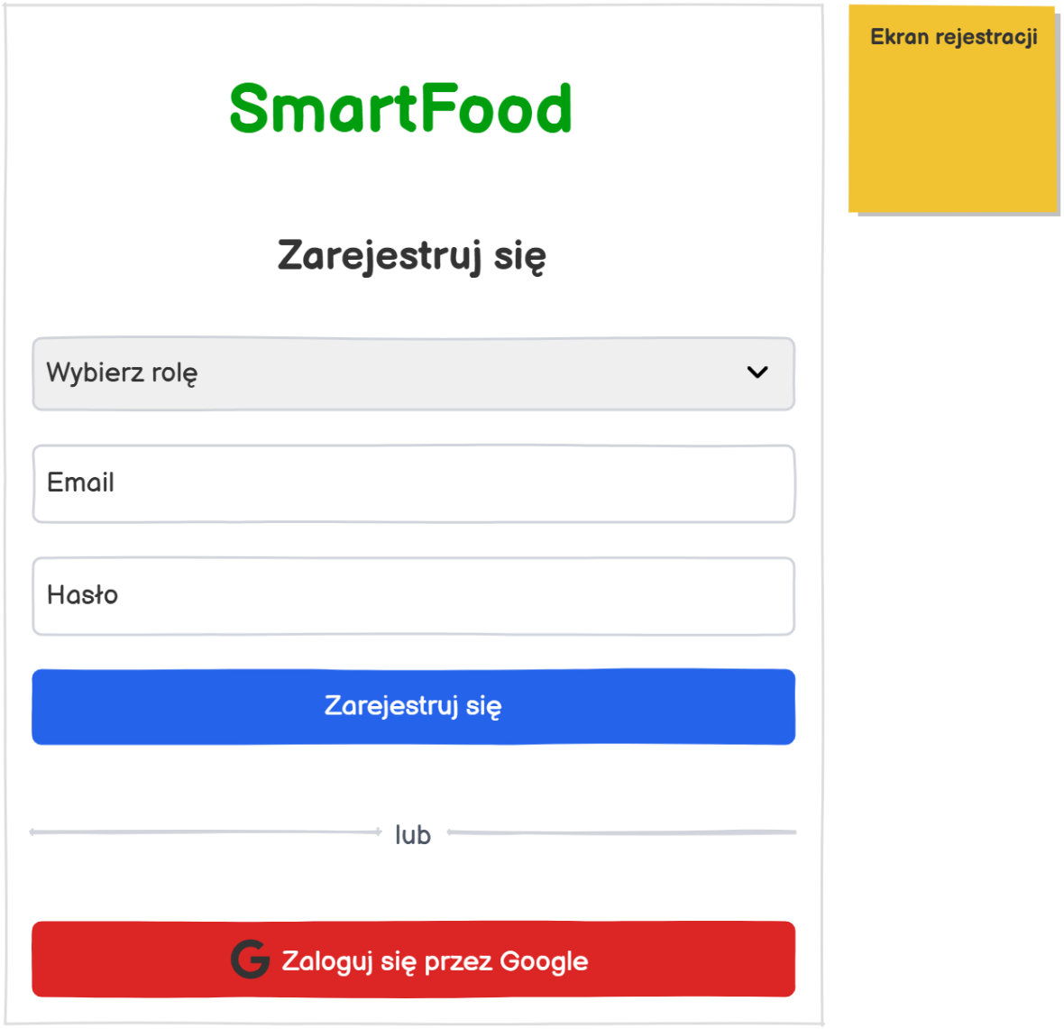

Podanie adresu przez klienta
Rysunek 1 BPMN Podania adresu i otrzymania potwierdzenia

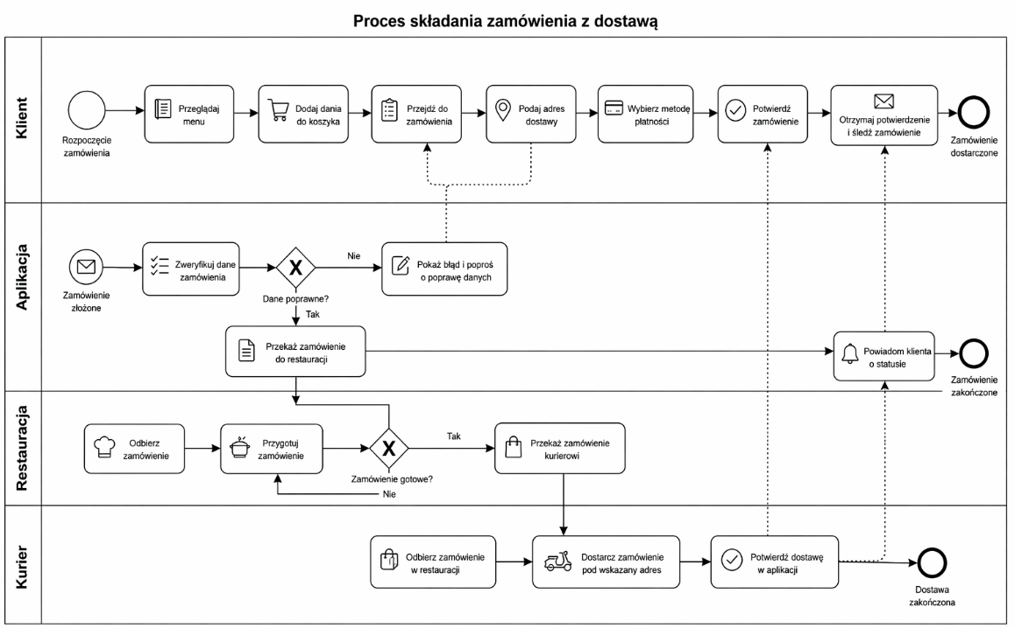
Rysunek 3 GUI dla podania adresu

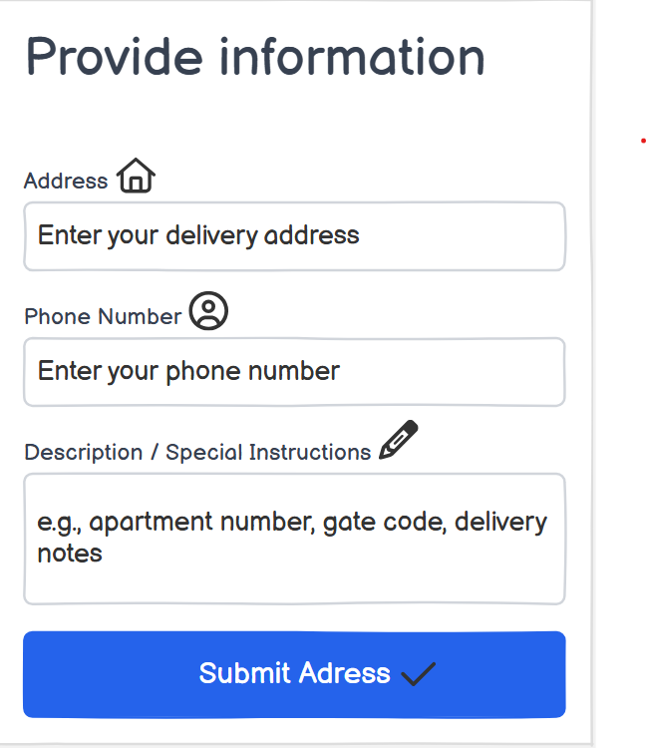
Rysunek 4 Use case diagram dla złożenia adresu przy zamówieniu

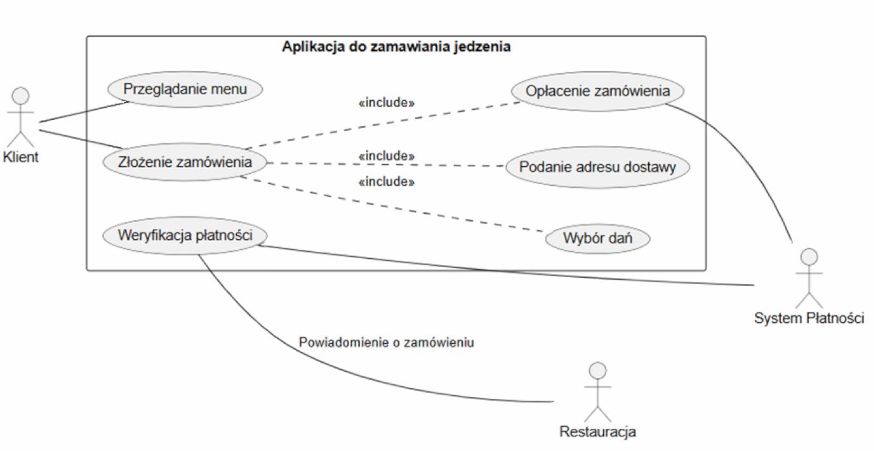
Rysunek 5 Class diagram dla składania zamówienia
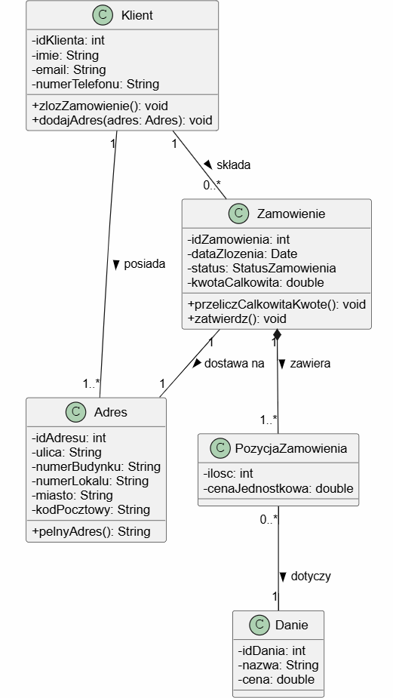
Rysunek 6 Sequence diagram dla złożenia zamówienia, podania adresu i akceptacji zamówienia
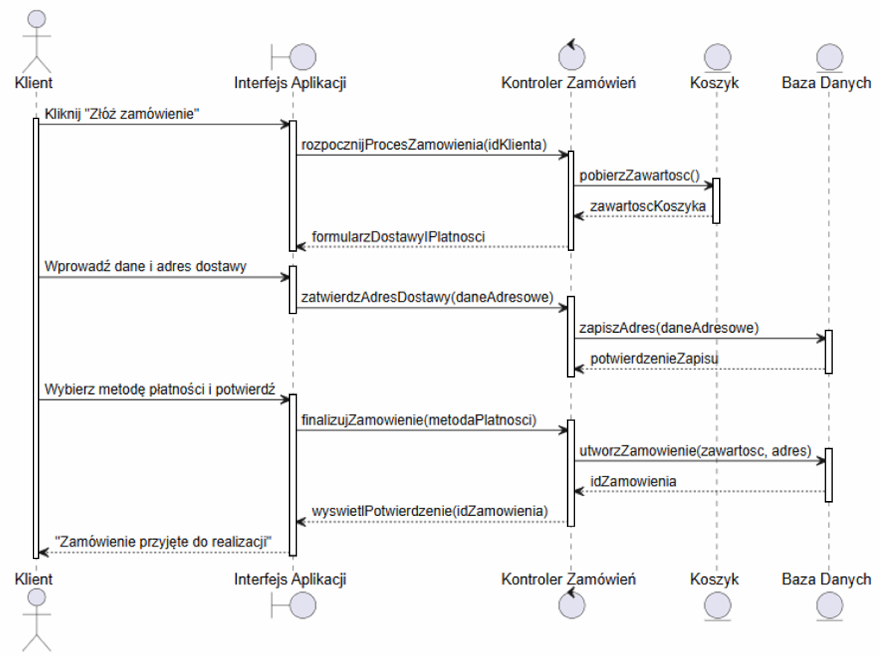
Rysunek 7 Activity diagram dla złożenia zamówienia i podania adresu

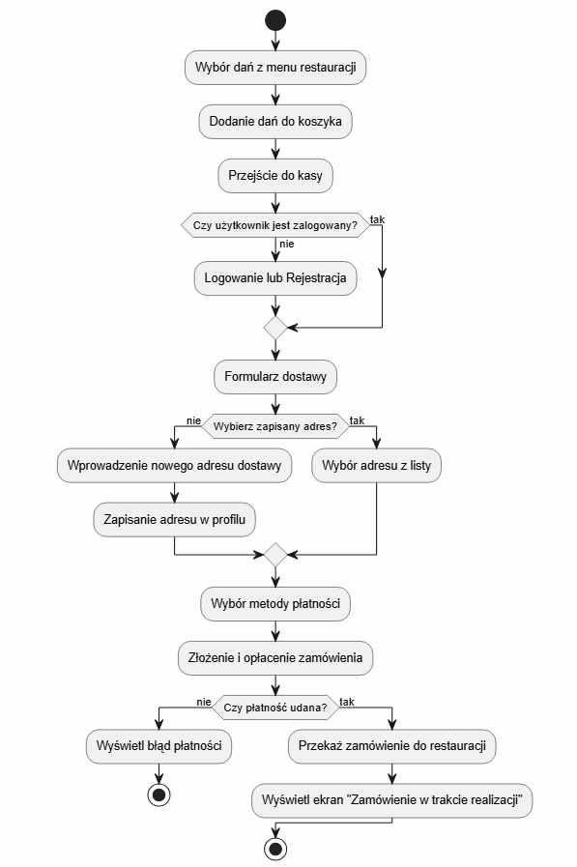

Dodanie i edytowanie restauracji

Zobaczenie szczegółów zamuwienia przez kuriera

Raport z Postępów Prac: Sprint 40-minutowy

Daily Scrum 1 (Nagranie: New Recording 22)
W pierwszej fazie sprintu zespół skupił się na inicjacji zadań technicznych i projektowaniu interfejsów.
- Adam Romka: Zgodnie z ustaleniami, raportowanie prac Adama rozpoczęło się od kolejnego etapu.
- Tadeusz Mickiewicz: Skupił się na konfiguracji subtasków oraz rozpoczął weryfikację diagramu BPMN przygotowanego przez Daniela.
- Daniel Sobotowicz: Zadeklarował wykonanie wszystkich powierzonych mu na ten etap zadań, w tym przygotowanie pięciu diagramów oraz wstępnego interfejsu.
- Radosław (Radek): Poinformował o ukończeniu prac nad Web UI oraz pozostałymi przypisanymi mu elementami.

Daily Scrum 2 (Nagranie: New Recording 23)
Druga faza sprintu upłynęła pod znakiem integracji z narzędziami do zarządzania projektem oraz pierwszej weryfikacji jakościowej.
- Adam Romka: Skutecznie wdrożył się w obsługę systemu Jira. Przekazał do działu QA (Quality Assurance) diagramy Use Case oraz BPMN.
- Tadeusz Mickiewicz: Kontynuował pracę nad subtaskami oraz przeprowadził ocenę diagramu BPMN autorstwa Daniela.
- Daniel Sobotowicz: Ukończył swoją wersję diagramu BPMN i przekazał ją do sprawdzenia Tadeuszowi. Rozpoczął również analizę diagramu BPMN przygotowanego przez Tadeusza.
- Radosław (Radek): Zamieścił gotowe diagramy w systemie Jira i oficjalnie przekazał je do weryfikacji przez QA.

Daily Scrum 3 (Nagranie: New Recording 24)
W trzeciej fazie zespół skoncentrował się na poprawkach błędów zgłoszonych przez QA oraz rozbudowie dokumentacji technicznej.
- Adam Romka: Otrzymał zwrotne informacje z QA dotyczące diagramu Use Case. Po naniesieniu poprawek ponownie wysłał pliki do testów i przeszedł do pracy nad diagramem klas (Class Diagram).
- Tadeusz Mickiewicz: Pełniąc rolę kontrolną w QA, wyznaczył poprawki dla Daniela, Adama oraz Radka w obszarach diagramów BPMN i Use Case.
- Daniel Sobotowicz: Ukończył trzy subtaski dotyczące GUI, diagramu Use Case oraz diagramu klas. Obecnie oczekuje na testy tych komponentów.
- Radosław (Radek): Przesłał dwa kolejne diagramy do QA. W międzyczasie otrzymał od Tadeusza listę poprawek do wcześniej wykonanych diagramów, które zaczął sukcesywnie wdrażać.

Daily Scrum 4 (Nagranie: New Recording 25)
Czwarty etap to finalizacja kluczowych diagramów i przygotowanie komponentów interfejsu użytkownika.
- Adam Romka: Poinformował o ukończeniu i poprawieniu diagramów Use Case oraz BPMN. Pracuje nad finalizacją GUI (graficznego interfejsu użytkownika) oraz przygotowuje się do zadań związanych z diagramami sekwencji i aktywności.
- Tadeusz Mickiewicz: Kontynuował nadzór jakościowy, zlecając Danielowi poprawki w dokumentacji, a Adamowi prace nad kolejnymi etapami projektowymi.
- Daniel Sobotowicz: Ogłosił zakończenie wszystkich przypisanych mu subtasków. Na polecenie Tadeusza rozpoczął proces korygowania diagramu sekwencji.
- Radosław (Radek): Ukończył poprawki w diagramie Use Case i przesłał go do QA w celu ostatecznej akceptacji.

Daily Scrum 5 (Nagranie: New Recording 26)
Piąte spotkanie wykazało wysoką dynamikę w naprawie błędów oraz postępy w modelowaniu procesów biznesowych.
- Adam Romka: Kontynuuje prace nad diagramem BPMN, wskazując na konieczność naprawy błędów i rozszerzenia zakresu tego zadania.
- Tadeusz Mickiewicz: Jako tester QA zatwierdził prace Adama jako ukończone ("Done"). Jednocześnie złożył własną dokumentację (diagramy GUI, Use Case, Class i Sequence) do weryfikacji.
- Daniel Sobotowicz: Skupił się na poprawie diagramu sekwencji zgodnie z wcześniejszymi wytycznymi.
- Radosław (Radek): Wykonał poprawki w diagramach BPMN oraz sekwencji (Sequence Diagram), przekazując je do QA. Dodatkowo ukończył diagram aktywności (Activity Diagram).

Daily Scrum 6 (Nagranie: New Recording 27)
Przedostatnia faza skupiła się na optymalizacji diagramów sekwencji i BPMN.
- Adam Romka: Poinformował o zaawansowanych pracach nad diagramem sekwencji.
- Tadeusz Mickiewicz: Zadeklarował, że na ten moment wykonał wszystkie zaplanowane zadania.
- Daniel Sobotowicz: Sfinalizował poprawki w diagramie sekwencji, uznając, że nie wymaga on dalszych modyfikacji. Rozpoczął sprawdzanie prac Tadeusza.
- Radosław (Radek): Ukończył poprawki diagramu BPMN oraz GUI, po czym oba elementy skierował do ponownej weryfikacji w QA.

Daily Scrum 7 (Nagranie: New Recording 28)
Siódme spotkanie podsumowało współpracę nad kluczowymi błędami w dokumentacji wizualnej.
- Adam Romka: Zakończył swoje bieżące zadania i przeszedł do sprawdzania prac Radka. Wspólnie z Radkiem i Danielem zidentyfikowali błąd w BPMN dotyczący brakujących elementów graficznych (zdjęć).
- Tadeusz Mickiewicz: Odnotował swoją nieobecność w części operacyjnej ze względu na zwolnienie lekarskie, co wymusiło reorganizację pracy zespołu.
- Daniel Sobotowicz: Pomagał Adamowi w lokalizacji błędów w QA u Radka. Obecnie pracuje nad diagramami sekwencji, które pierwotnie należały do Tadeusza.
- Radosław (Radek): Podjął próbę weryfikacji poprawek Adama w QA, jednak ze względu na ograniczenia czasowe nie zdołał ukończyć pełnej analizy.

Daily Scrum 8 (Nagranie: New Recording 29)
Ostatnie nagranie dokumentuje finalizację sprintu i wzajemną pomoc przy kończeniu zadań.
- Adam Romka: Potwierdził sprawdzenie początkowej fazy prac Daniela. Zadeklarował kontynuację własnych zadań przed zakończeniem sprintu.
- Tadeusz Mickiewicz: Pozostaje nieobecny (choroba).
- Daniel Sobotowicz: Przejął i poprawił diagramy sekwencji po Tadeuszu. Obecnie zajmuje się weryfikacją bieżących prac Adama.
- Radosław (Radek): Ukończył fixy w interfejsie GUI i wysłał je do QA. Równolegle rozpoczął proces sprawdzania dokumentacji przygotowanej przez Adama.

